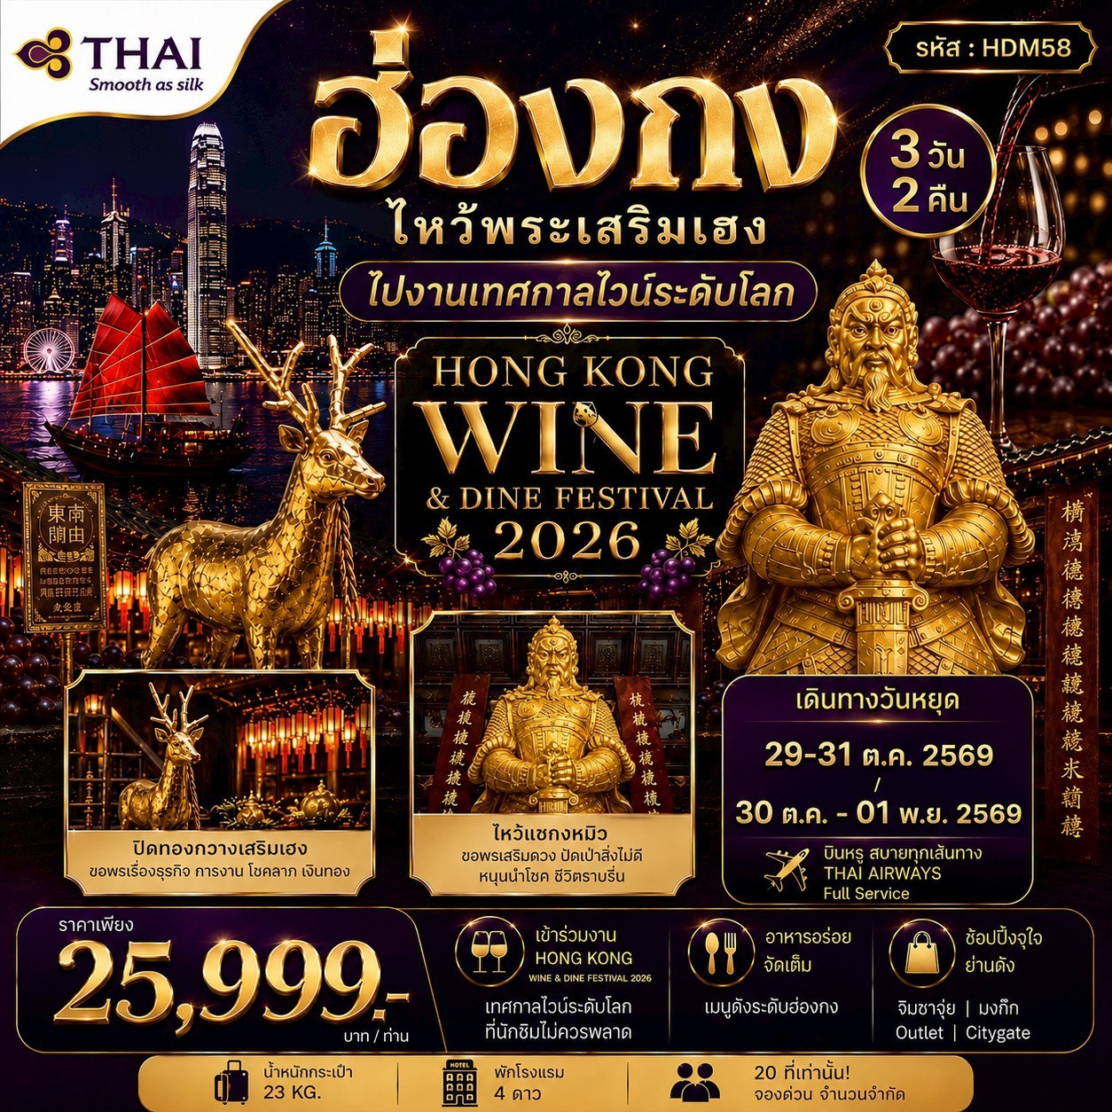

กำหนดการเดินทาง ตุลาคม-พฤศจิกายน 2569
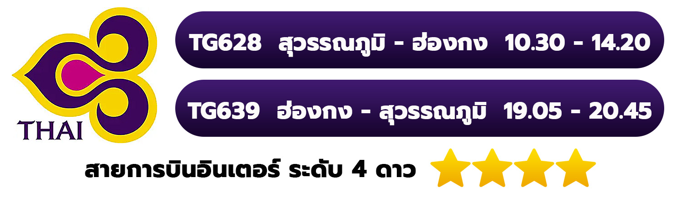

วันที่ | โปรแกรมท่องเที่ยว | เช้า | เที่ยง | ค่ำ | โรงแรม
1 | สนามบินสุวรรณภูมิ – สนามบินเช็กแล็บก็อก – Hongkong Wine & Dine Festival 2026 – โรงแรมที่พัก | ✈ | – | – | DORSETT KWUN TONG HOTEL  ระดับ 4 ดาว หรือระดับเทียบเท่า
2 | วัดเจ้าแม่กวนอิมฮ่องฮำ – ร้านกังหันนำโชค เสริมฮวงจุ้ย – ร้านหยก – วัดแชกงหมิว – วัดหมั่นโหมว – ช้อปปิ้งจิมซาจุ่ย – โรงแรมที่พัก | ✔ | ✔  ชาบู | – | DORSETT KWUN TONG HOTEL  ระดับ 4 ดาว หรือระดับเทียบเท่า
3 | อิสระตามอัธยาศัยเต็มวัน – สนามบินเช็กแล็บก็อก – สนามบินสุวรรณภูมิ | – | – | ✈ | –
โปรแกรมการท่องเที่ยว อาจมีการปรับเปลี่ยนตามความเหมาะสม

วันแรกของการเดินทาง สนามบินสุวรรณภูมิ – สนามบินเช็กแล็บก็อก – Hongkong Wine & Dine Festival 2026 – โรงแรมที่พัก
อาหาร เช้า(บนเครื่องบิน)/–/–/
07.00 น. พร้อมกัน ณ สนามบินสุวรรณภูมิ ผู้โดยสารขาออกชั้น 4 เคาน์เตอร์สายการบินไทย (TG) เจ้าหน้าที่บริษัทฯคอยให้การต้อนรับและอำนวยความสะดวกทุกท่าน นำท่านเช็คอินรับตั๋วเครื่องบิน
10.30 น. เหินฟ้าสู่ เขตปกครองพิเศษฮ่องกง โดยสายการบินไทย เที่ยวบินที่ TG628
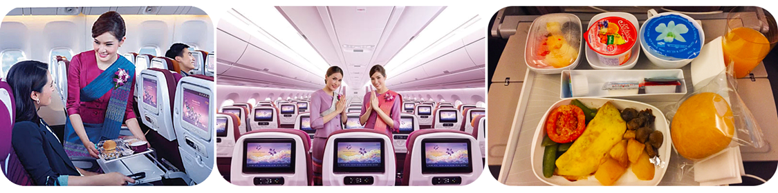
บริการอาหารเช้า บนเครื่องบิน [มื้อที่ 1]

14.20 น. เดินทางถึง สนามบินเช็กแล็บก็อก เขตปกครองพิเศษฮ่องกง เข้าพิธีการตรวจคนเข้าเมือง หลังผ่านพิธีการตรวจคนเข้าเมืองเป็นที่เรียบร้อยแล้ว รับกระเป๋าสัมภาระ เดินทางโดยรถโค้ชปรับอากาศ (เวลาท้องถิ่นที่ฮ่องกงเร็วกว่าประเทศไทย 1 ชั่วโมง)

เที่ยง อิสระอาหารเที่ยง ไม่รวมอยู่ในรายการนำเที่ยว

จากนั้นพาทุกท่าน Checkin โรงแรม
จากนั้นนำทุกท่านเชิญเข้างาน Hongkong Wine & Dine 2026 (โดยรวมบัตรค่าเข้างานเรียบร้อยแล้ว)
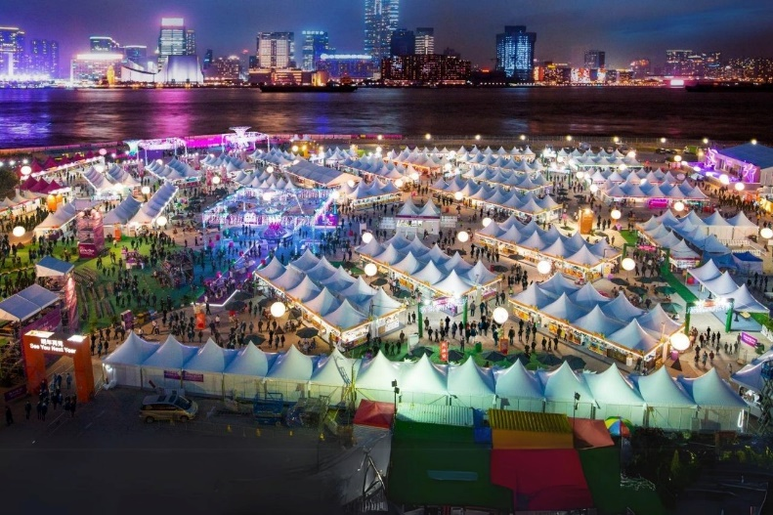
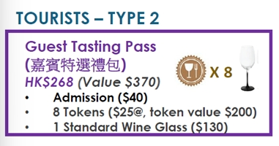
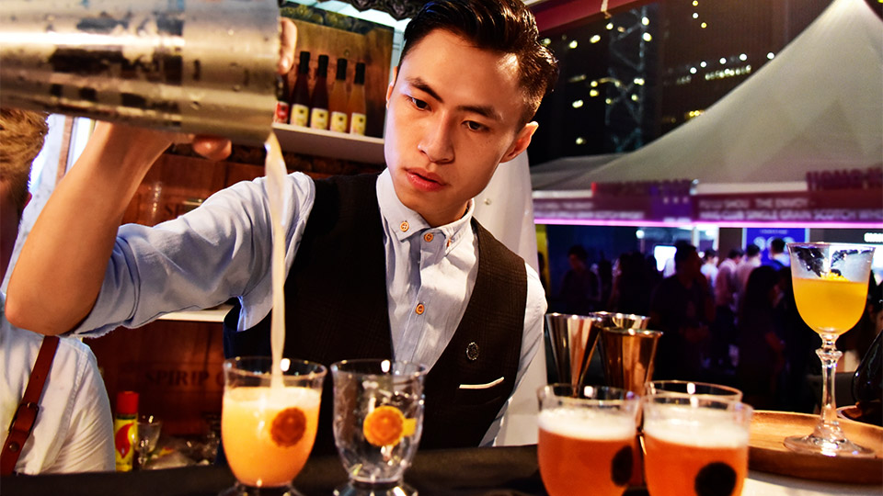
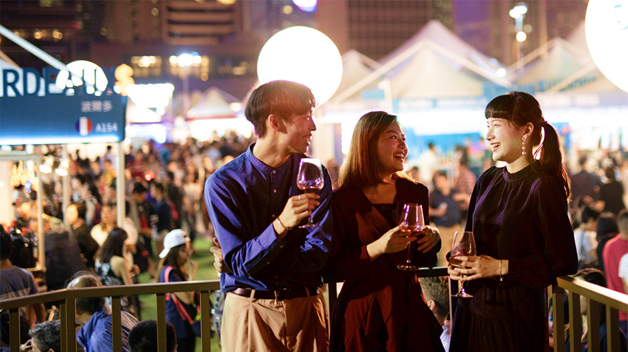

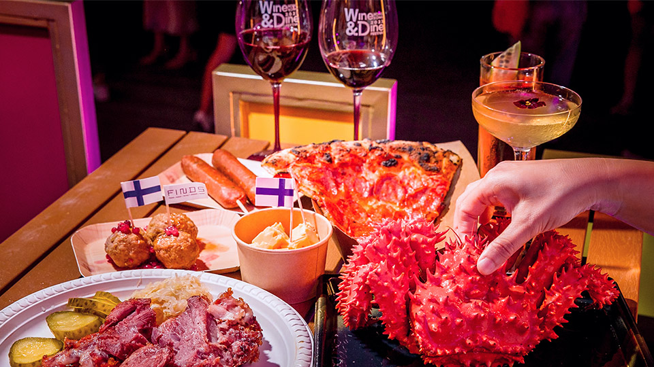

ค่ำ ทุกท่านสามารถนำคูปอง แลกอาหารและเครื่องดื่มได้ตามใจชอบ ภายในงาน
- 8Tokens สำหรับแลกรับไวน์หรืออาหาร ฟรี!!!
**22.00 น. ลูกค้านั่งรถกลับโรงแรมเอง**
พักที่ DORSETT KWUN TONG HOTEL ระดับ 4 ดาว ★ ★ ★ ★ พักห้องละ 2 ท่าน
หมายเหตุ โรงแรมที่พัก จะแจ้งให้ท่านทราบ ก่อนเดินทางโดยประมาณ 5-7 วันทำการ
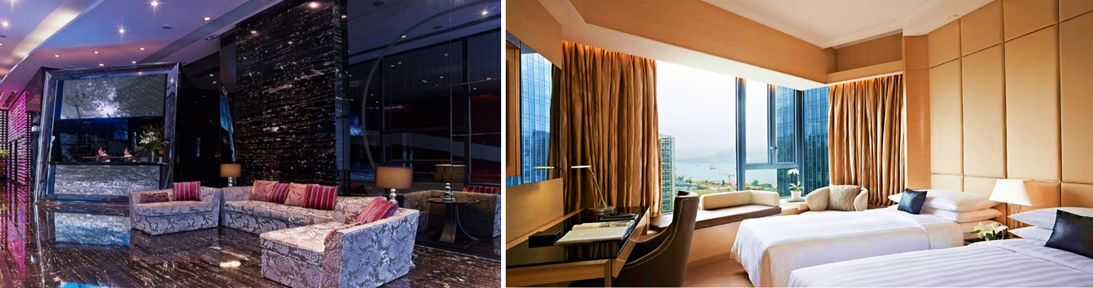

วันที่สองของการเดินทาง วัดเจ้าแม่กวนอิมฮ่องฮำ – ร้านกังหันนำโชค เสริมฮวงจุ้ย – ร้านหยก – วัดแชกงหมิว – วัดหมั่นโหมว – ช้อปปิ้งจิมซาจุ่ย – โรงแรมที่พัก
อาหาร เช้า/เที่ยง/–/
เช้า บริการอาหารเช้า ณ ห้องอาหารของโรงแรม [มื้อที่ 2]
นำท่านเข้าสู่ วัดเจ้าแม่กวนอิมฮ่องฮำ ปางเปิดท้องพระคลังมหาสมบัติ มีลักษณะสถาปัตยกรรมแบบวัดจีนดั้งเดิม และถือเป็นวัดที่มีชื่อเสียงมากแห่งหนึ่งของฮ่องกง มีชื่อเสียงในเรื่องการขอโชคลาภเงินทอง เป็นหนึ่งในวัดที่เก่าแก่ที่สุดของฮ่องกง สร้างขึ้นในปี ค.ศ.1873 มีลักษณะสถาปัตยกรรมแบบวัดจีนดั้งเดิม และถือเป็นวัดที่มีชื่อเสียงมากแห่งหนึ่งของฮ่องกง นำท่านทำพิธียืมเงิน เจ้าแม่กวนอิม ร่ำรวยเงินทองไหลมาเทมา

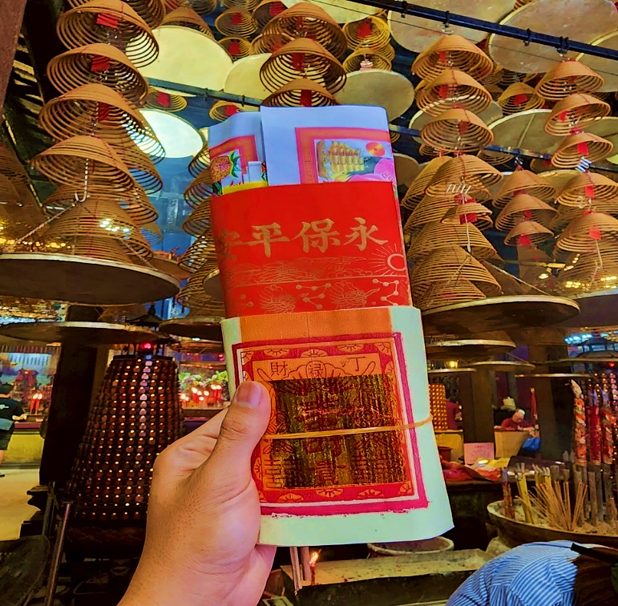
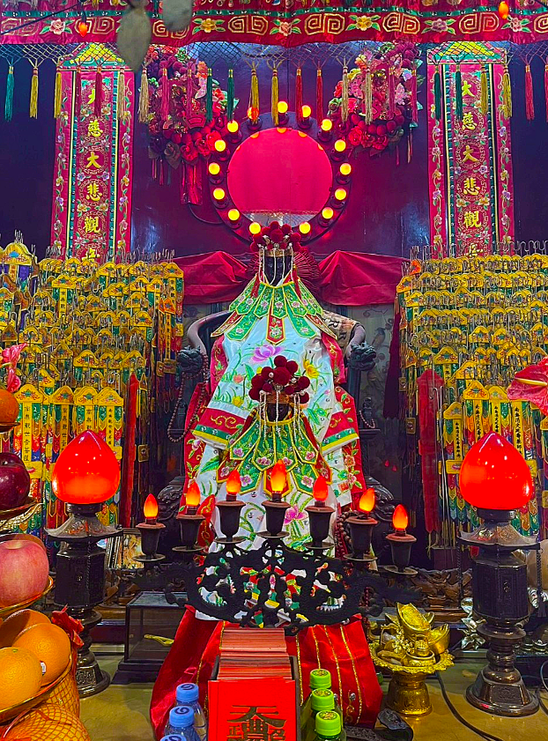
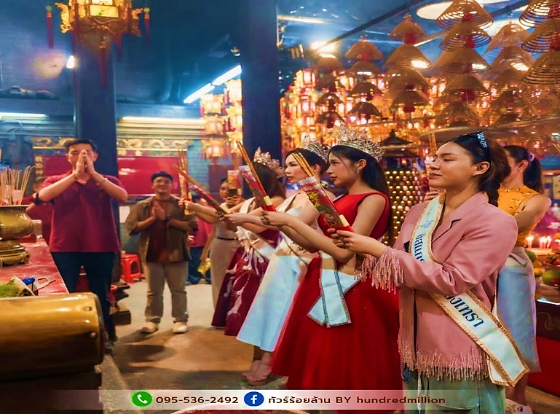

นำท่านเยี่ยมชม โรงงานจิวเวลรี่ ที่ขึ้นชื่อของฮ่องกงพบกับงานดีไชน์ที่ได้รับรางวัลอันดับเยี่ยม และใช้ในการเสริมดวงเรื่องฮวงจุ้ย โดยการย่อใบพัดของกังหันวัดแชกง มาทำเป็นเครื่องประดับ ไม่ว่าจะเป็น จี้ แหวน กำไล เพื่อให้เป็นเครื่องประดับติดตัว และเสริมดวงชะตา นำท่านชม ร้านหยก มีสินค้ามากมายเกี่ยวกับหยก อาทิ กำไลหยก หรือสัตว์นำโชคอย่างปี่เซียะ อิสระให้ท่านได้เลือกซื้อเป็นของฝาก หรือเป็นของที่ระลึกหรือนำโชคแด่ตัวท่านเอง
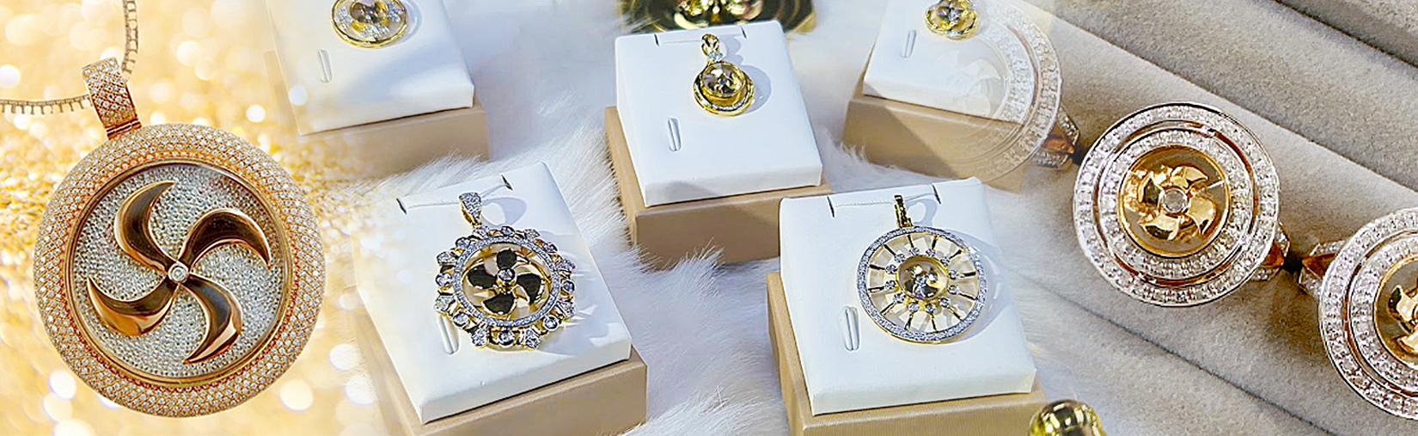

นำท่านเดินทางสู่ วัดแชกงหมิว ให้ท่านได้จุดธูปขอพร สักการะเทพเจ้าแชกง ตั้งจิตอธิษฐานด้านหน้าองค์เจ้าพ่อแชกง จากนั้นให้ท่านหมุนกังหันทองแดงจะมีกังหัน 4 ใบพัด แต่ละใบหมายถึง เดินทางปลอดภัย, สุขภาพแข็งแรง, โชคลาภ และเงินทอง เชื่อกันว่าหากหมุนครบ 3 รอบและตีกลอง 3 ครั้ง จะช่วยปัดเป่าสิ่งชั่วร้ายออกไป และนำพาสิ่งดีๆ เข้ามา ตำนานวัดแชกง หรือเรียกอีกชื่อหนึ่งว่า “วัดกังหันลม” เป็นอีกหนึ่งวัดที่มีประวัติศาสตร์อันยาวนาน สร้างมาตั้งแต่ 300 ปีก่อน ตามตำนานเล่ากันว่าได้มีโจรสลัดต้องการที่จะมาปล้นชาวบ้าน เมื่อนายพลแชกงรู้เข้าก็ได้บอกให้ชาวบ้านพับกังหันลมแล้วนำไปติดไว้ที่หน้าบ้าน ปรากฎว่าโจรสลัดได้จากไปและไม่ได้ทำการปล้น ชาวบ้านจึงมีความเชื่อว่ากังหันลมนั้นช่วยขจัดสิ่งชั่วร้ายที่กำลังจะเข้ามา และนำพาสิ่งดีๆ มาสู่ตน จึงได้สร้างวัดแชกงแห่งนี้ขึ้น เพื่อระลึกถึงนายพลแชกง และเป็นที่สักการะบูชาเพื่อไม่ให้มีสิ่งไม่ดีเกิดขึ้น

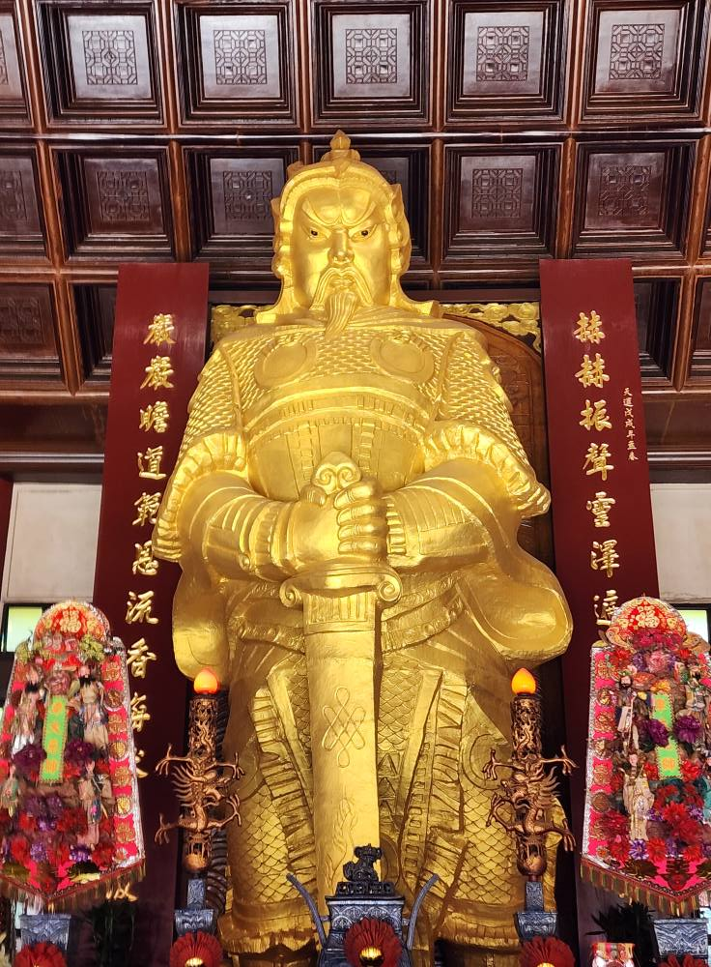
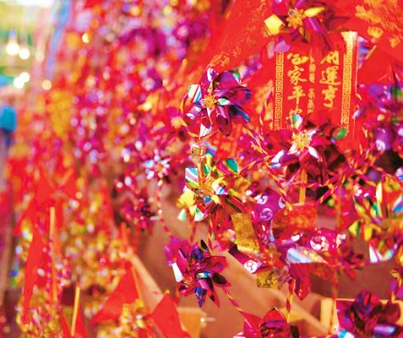
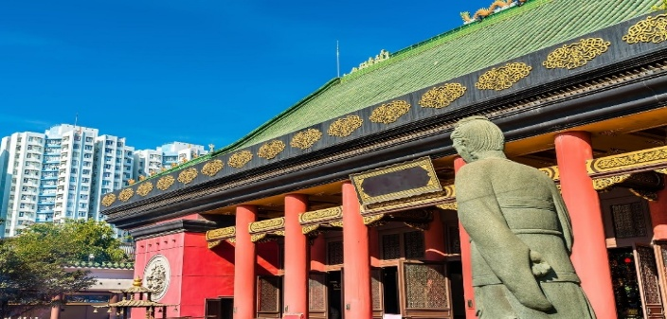
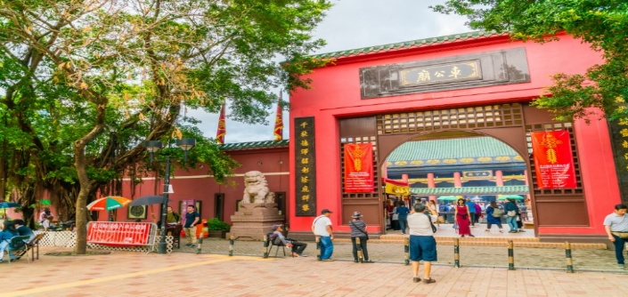

เที่ยง บริการอาหารเที่ยง ณ ภัตตาคาร [มื้อที่ 3] บุฟเฟ่ต์ ชาบู ชาบู ลูกชิ้น ผัก อาหาร เครื่องดื่มไม่อั้น บริการหมูหรือเนื้อ ท่านละ 2 ถาด
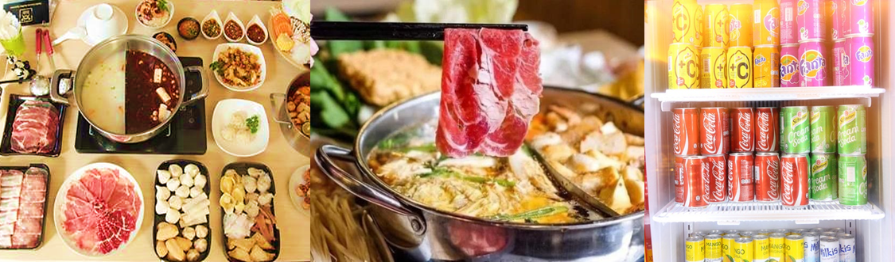
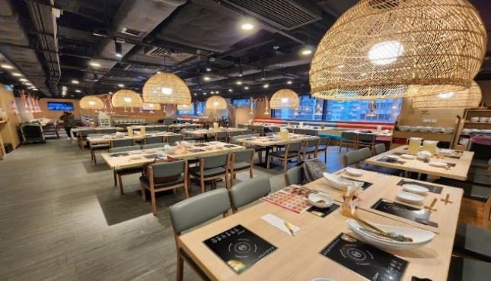
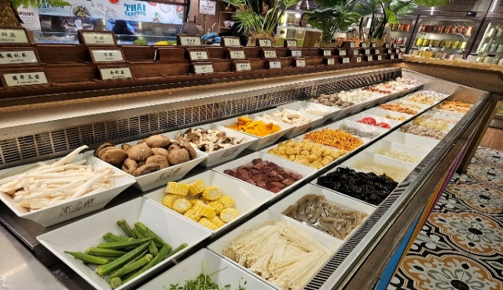
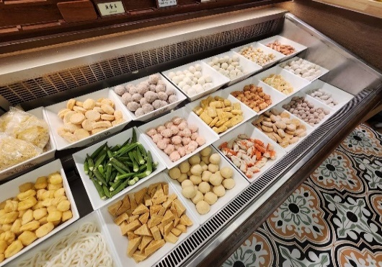

นำท่านเข้าสู่ วัดหมั่นโหมว (Man Mo Temple) วัดเก่าแก่และศักดิ์สิทธิ์ชื่อดังแห่งเกาะฮ่องกง สร้างขึ้นเพื่อสักการะเทพแห่งวรรณกรรมและเทพแห่งสงคราม โดดเด่นด้วยสถาปัตยกรรมจีนโบราณอันงดงาม และบรรยากาศอบอวลด้วยควันธูปขนาดใหญ่ เหมาะแก่การขอพรด้านการงาน การเรียน และความสำเร็จในชีวิต
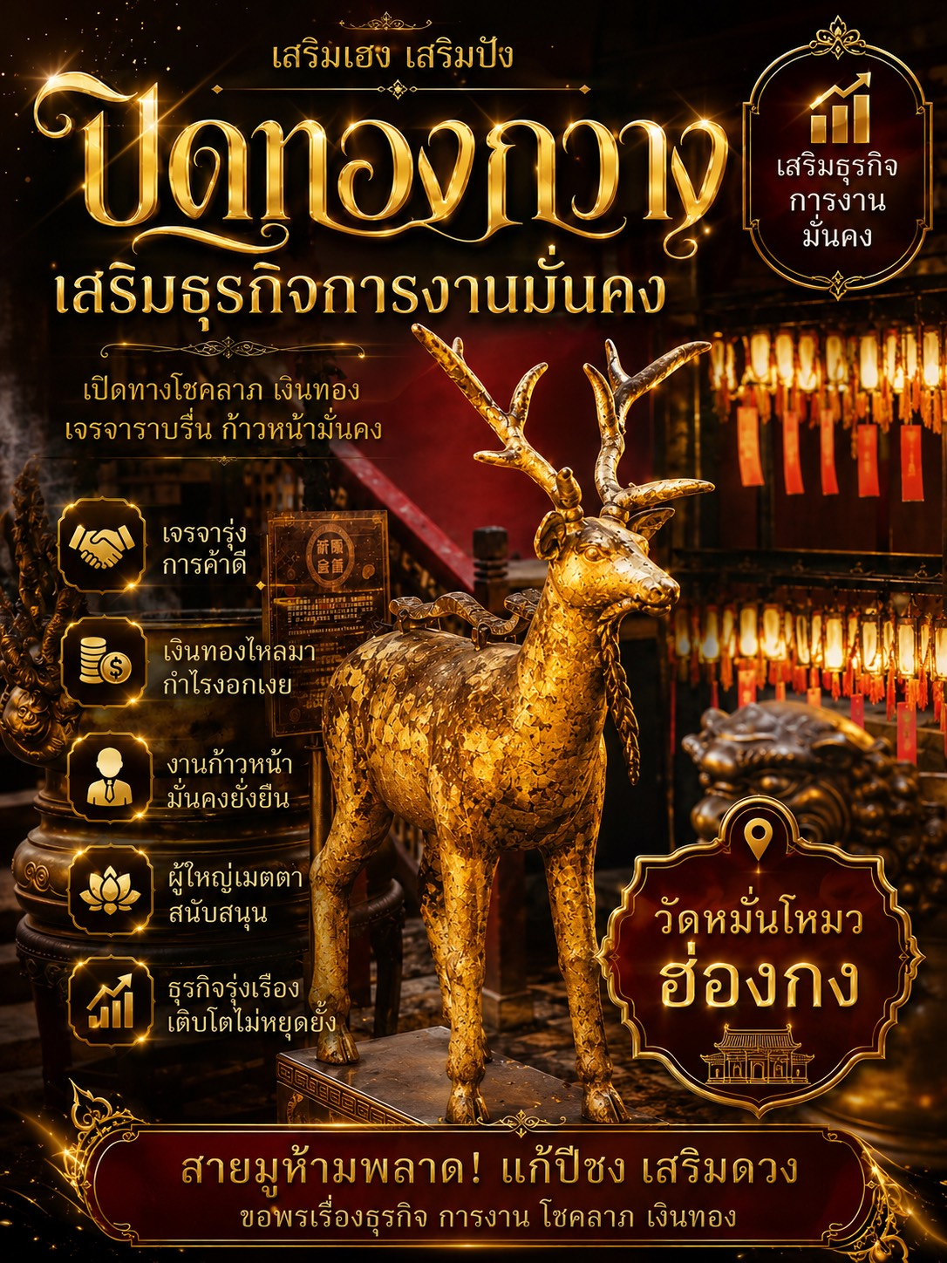
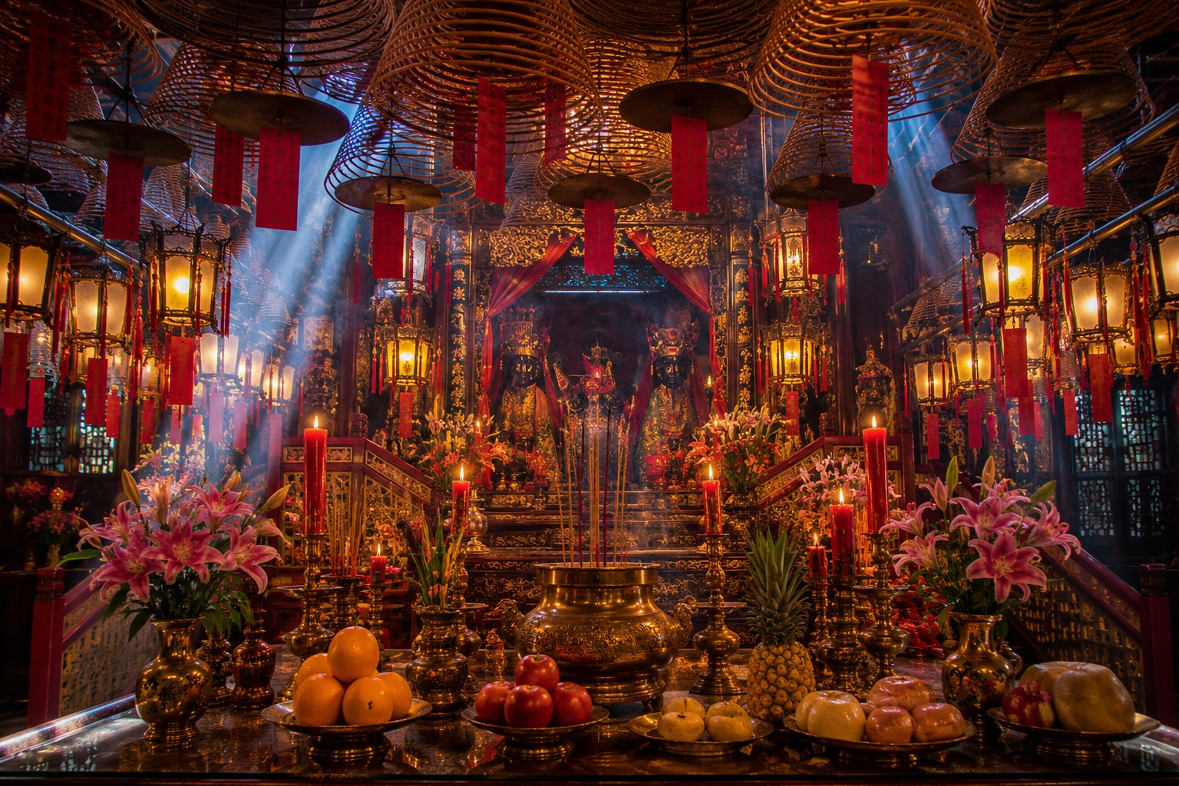
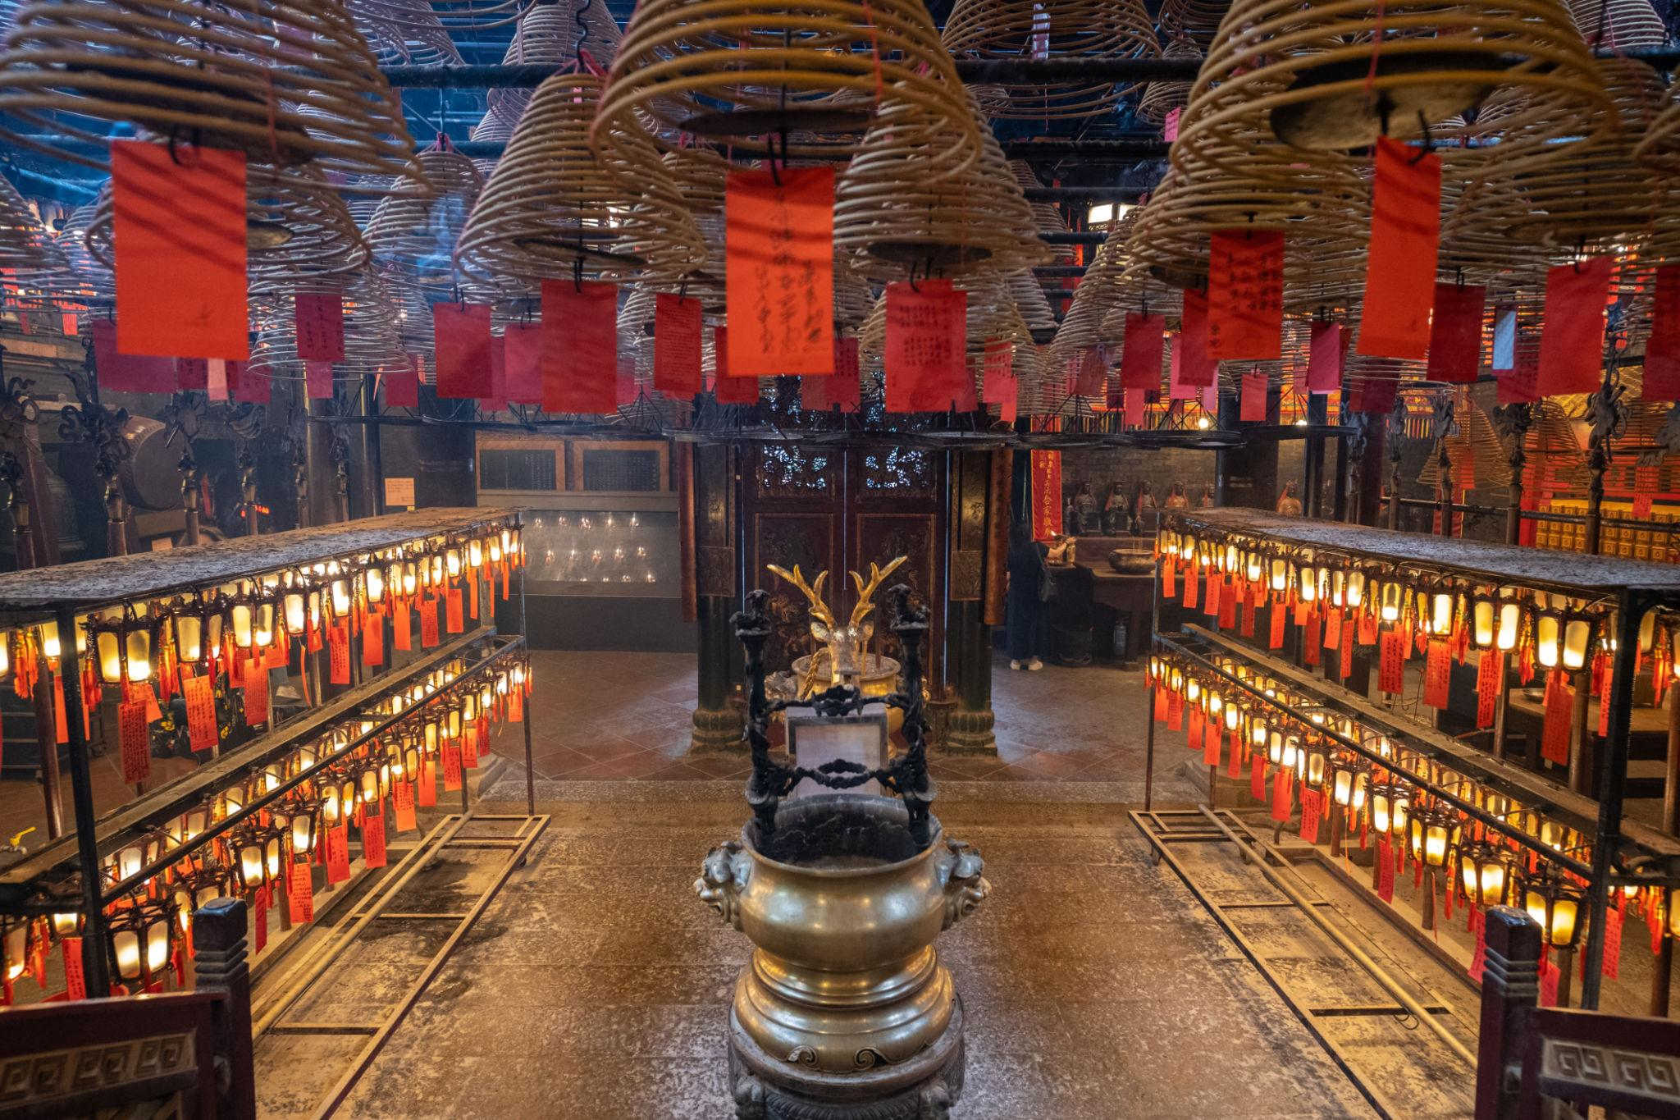

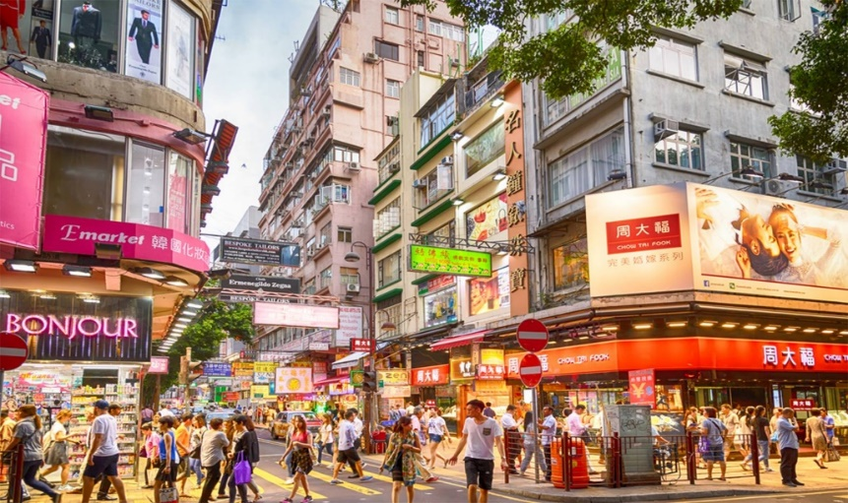
นำท่านชอปปิ้งสินค้าปลอดภาษี ณ DUTY FREE ให้ท่านได้เลือกซื้อสินค้าแบรนเนมต่างๆ จากนั้นอิสระให้ท่านเต็มอิ่มกับ การชอปปิ้ง ย่านจิมซาจุ่ย มีร้านขายของทั้งเครื่องหนัง, เครื่องกีฬา, เครื่องใช้ไฟฟ้า, กล้องถ่ายรูป ฯลฯ และสินค้าแบบที่เป็นของพื้นเมืองฮ่องกงอยู่ด้วยและตามซอกตึกอันซับซ้อนมากมายมี SHOPPING COMPLEX ขนาดใหญ่ชื่อ OCEAN TERMINAL ซึ่งประกอบไปด้วยห้างสรรพสินค้าเรียงรายกันอยู่ และมีทางเชื่อมติดต่อกันสามารถเดินทะลุถึงกันได้ให้แบรนด์ดังมากมายให้ท่านได้เลือกซื้อ ไม่ว่าจะเป็น COACH,LONGCHAMP, LOUIS VUITTON, HEMES, PRADA, GIORDANO, BOSSINI และอีกมากมาย

ค่ำ อิสระอาหารค่ำ ไม่รวมอยู่ในรายการนำเที่ยว
พักที่ DORSETT KWUN TONG HOTEL ระดับ 4 ดาว ★ ★ ★ ★ พักห้องละ 2 ท่าน
หมายเหตุ โรงแรมที่พัก จะแจ้งให้ท่านทราบ ก่อนเดินทางโดยประมาณ 5-7 วันทำการ

วันที่สามของการเดินทาง อิสระตามอัธยาศัยเต็มวัน – สนามบินเช็กแล็บก็อก – สนามบินสุวรรณภูมิ
อาหาร –/–/ค่ำ (บนเครื่องบิน)
ท่านสามารถอิสระท่องเที่ยวได้ตามอัธยาศัย ไม่รวมอาหารทั้ง 3 มื้อ ไม่มีรถโค้ชและไกด์ท้องถิ่นบริการ
**กรณีลูกค้าไม่ถึง 10 ท่าน OPTIONS กระเช้านองปิง อาหารเช้าจะเป็นแบบคนฮ่องกง หรือโจ๊ก**
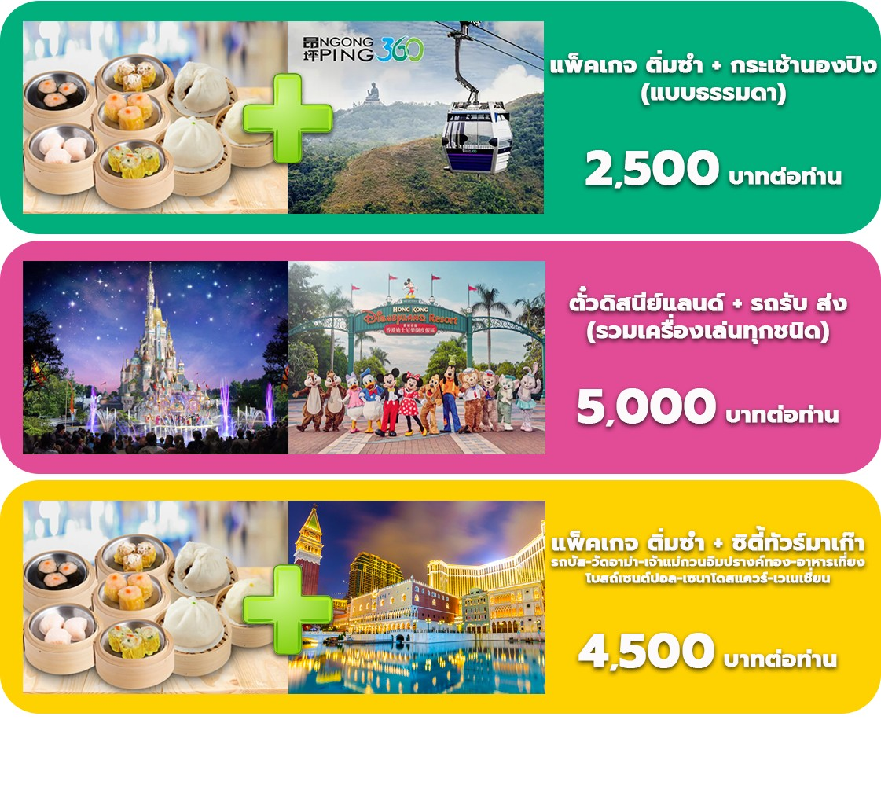

สมควรแก่เวลานำท่านเดินทางสู่สนามบิน
18.05 น. เหินฟ้าสู่ สนามบินสุวรรณภูมิ โดยสายการบินไทย เที่ยวบิน TG639
บริการอาหารค่ำ บนเครื่องบิน แบบเซ็ทอาหารร้อน [มื้อที่ 4]
20.45 น. เดินทางถึง สนามบินสุวรรณภูมิ กรุงเทพฯ โดยสวัสดิภาพฯ พร้อมความประทับใจมิรู้ลืม
********************************************************
หมายเหตุ : โปรแกรมการท่องเที่ยว อาจมีการปรับเปลี่ยนตามความเหมาะสม

วันเดินทาง | ราคาผู้ใหญ่ | พักเดี่ยว  เดินทางคนเดียวจ่ายเพิ่ม
29 – 31 ตุลาคม 2569 | 25,999 | 6,900
30 ตุลาคม – 01 พฤศจิกายน 2569 | 25,999 | 6,900

ราคาเด็กทารก 7,900 บาท ทารกต้องมีอายุไม่เกิน 2 ปีบริบูรณ์ ณ วันเดินทางไปและกลับ

ไม่รวมค่าทิปคนขับรถ และมัคคุเทศก์ท้องถิ่นท่านละ 2,000 บาท/ทริป/ท่าน
ชำระ ณ สนามบินวันแรกของการเดินทาง
เด็กและผู้ใหญ่จ่ายเท่ากัน (ยกเว้นเฉพาะเด็กทารก)
ส่วนค่าทิปหัวหน้าทัวร์ที่ดูแลจากเมืองไทย แล้วแต่ความพึงพอใจของท่าน

ข้อควรทราบ
1.ส่งหน้าพาสปอร์ตพร้อมการจอง
2.กรณีลูกค้าไม่ไปตามโปรแกรมและขอแยกตัวออกจากคณะ ทางบริษัทฯ ไม่สามารถคืนค่าใช้จ่ายแก่ท่านได้ และทางบริษัทฯจะไม่รับผิดชอบหากเกิดเหตุการณ์ไม่คาดฝันกับท่าน บริษัทขอสงวนสิทธิ์เก็บ 10,000 บาท/ท่าน
3.กรณีลูกค้าไม่ลงร้านของรัฐบาล บริษัทขอสงวนสิทธิ์เก็บ 3,000 บาท/ท่าน โดยถือว่าท่านรับทราบและยอมรับเงื่อนไข

► เอกสารที่ต้องทำการเตรียมก่อนเดินทางและเดินทางกลับประเทศไทย
พาสปอร์ตตัวจริง (อายุการใช้งานต้องเหลือมากกว่า 6 เดือน)

อัตราค่าบริการนี้รวม
- ค่าตั๋วโดยสารเครื่องบินไป-กลับ ชั้นประหยัดพร้อมค่าภาษีสนามบินทุกแห่งตามรายการทัวร์ข้างต้น (ตั๋วกรุ๊ปไม่สามารถ Upgradeที่นั่งเป็นBusiness Classได้ และต้องเดินทางไป-กลับพร้อมตั๋วกรุ๊ปเท่านั้นไม่สามารถเลื่อนวันได้)
- ค่าที่พักห้องละ 2 ท่าน ตามโรงแรมที่ระบุไว้ในรายการหรือ ระดับใกล้เคียงกัน
- กรณีพัก 3 ท่านถ้าวันที่เข้าพักห้องโรงแรม ไม่มีห้อง TRP(3ท่าน) อาจจำเป็นต้องแยกพัก 2 ห้อง (มีค่าใช้จ่ายพักเดี่ยวเพิ่ม)กรณีห้องพักในเมืองที่ระบุไว้ในโปรแกรมมีเทศกาลวันหยุด มีงานแฟร์ต่าง ๆ บริษัทขอจัดที่พักในเมืองใกล้เคียงแทน
- ค่าอาหาร ค่าเข้าชม และ ค่ายานพาหนะทุกชนิด ตามที่ระบุไว้ในรายการทัวร์ข้างต้น
- เจ้าหน้าที่บริษัท ฯ คอยอำนวยความสะดวกตลอดการเดินทาง
- ค่าน้ำหนักกระเป๋า สัมภาระโหลดใต้ท้องเครื่อง 25 กิโลกรัม ถือขึ้นเครื่องได้ 7 กิโลกรัมและค่าประกันวินาศภัยเครื่องบินตามเงื่อนไขของแต่ละสายการบินที่มีการเรียกเก็บ และกรณีสัมภาระเกินท่านต้องเสียค่าปรับตามที่สายการบินเรียกเก็บ
- ค่าประกันอุบัติเหตุตามกรมธรรม์วงเงิน 1,000,000 บาท ค่ารักษาพยาบาล ตามเงื่อนไขของบริษัทฯประกันภัยที่บริษัททำไว้ทั้งนี้ย่อมอยู่ในข้อจำกัดที่มีการตกลงไว้กับบริษัทประกันชีวิต ทุกกรณี ต้องมีใบเสร็จและเอกสารรับรองทางการแพทย์ จากหน่วยงานที่เกี่ยวข้อง ไม่รวมประกันสุขภาพ ท่านสามารถสั่งซื้อประกันสุขภาพเพิ่มได้จากบริษัทประกันทั่วไปค่าภาษี
- สนามบิน และค่าภาษีน้ำมันตามรายการทัวร์
- ค่ารถปรับอากาศนำเที่ยวตามระบุไว้ในรายการ พร้อมคนขับรถ (กฎหมายไม่อนุญาตให้คนขับรถเกิน 12 ช.ม./วัน)

อัตราค่าบริการนี้ไม่รวม
- ค่า Vat 7% และ ค่าภาษีหัก ณ ที่จ่าย 3%
- ค่าทำหนังสือเดินทางไทย และเอกสารต่างด้าวต่างๆ
- ค่าใช้จ่ายอื่นๆ ที่นอกเหนือจากรายการระบุ อาทิเช่น ค่าอาหาร เครื่องดื่ม ค่าซักรีด ค่าโทรศัพท์ เป็นต้น
- ค่าภาษีทุกรายการคิดจากยอดบริการ, ค่าภาษีเดินทาง (ถ้ามีการเรียกเก็บ)
- ค่าภาษีน้ำมันที่สายการบินเรียกเก็บเพิ่มภายหลังจากทางบริษัทฯได้ออกตั๋วเครื่องบิน และได้ทำการขายโปรแกรมไปแล้ว
- ค่าพนักงานยกกระเป๋าที่โรงแรม
- ค่าหัวหน้าทัวร์จากประเทศไทย แล้วแต่ความประทับใจและน้ำใจจากท่าน
- ค่าทิปไกด์ท้องถิ่น คนขับรถ ท่านละ 2,000 บาท/ท่าน

เงื่อนไขการให้บริการ
การเดินทางครั้งนี้จะต้องมีจำนวน 15 ท่านขึ้นไป กรณีไม่ถึงจำนวนดังกล่าว
- คณะจองจำนวนผู้ใหญ่ 15-30 ท่าน ออกเดินทาง (มีหัวหน้าทัวร์ และ ไกด์คนไทย 100 % รอรับที่สนามบินฮ่องกง)
คณะจองจำนวนผู้ใหญ่ 10-14 ท่าน ออกเดินทาง (ไม่มีหัวหน้าทัวร์ แต่มีไกด์คนไทย 100 % รอรับที่สนามบินฮ่องกง)
- คณะจองจำนวนผู้ใหญ่ 1-9 ท่าน ไม่ออกเดินทาง

- เลื่อน หรือยกเลิกการออกเดินทาง โดยทางบริษัทจะทำการแจ้งให้ท่านทราบล่วงหน้าก่อนการเดินทาง 15 วัน
- หรือขอสงวนสิทธิในการปรับราคาค่าบริการเพิ่ม (ในกรณีที่ผู้เดินทางไม่ถึง11ท่านและท่านยังประสงค์เดินทางต่อ) โดยทางบริษัทจะทำการแจ้งให้ท่านทราบก่อนล่วงหน้า

ในกรณีที่ลูกค้าต้องออกตั๋วโดยสารภายในประเทศ กรุณาติดต่อเจ้าหน้าที่ของบริษัทฯ ก่อนทุกครั้ง มิฉะนั้นทางบริษัทจะไม่รับผิดชอบใดๆ ทั้งสิ้น
การจองทัวร์และชำระค่าบริการ
- กรุณาชำระค่ามัดจำ ท่านละ 10,000 บาท
- ค่าทัวร์ส่วนที่เหลือชำระ 30 วันก่อนออกเดินทาง กรณีบริษัทฯต้องออกตั๋วหรือวีซ่าออกใกล้วันเดินทางท่านจำเป็นต้องชำระค่าทัวร์ส่วนที่เหลือตามที่บริษัทกำหนดแจ้งเท่านั้น
**สำคัญ**สำเนาหน้าพาสปอร์ตผู้เดินทาง (จะต้องมีอายุเหลือมากกว่า 6 เดือนก่อนหมดอายุนับจากวันเดินทางไป-กลับและจำนวนหน้าหนังสือเดินทางต้องเหลือว่างสำหรับติดวีซ่าไม่ต่ำกว่า 3หน้า) **กรุณาตรวจสอบก่อนส่งให้บริษัทมิฉะนั้นทางบริษัทจะไม่รับผิดชอบกรณีพาสปอร์ตหมดอายุ ** กรุณาส่งพร้อมพร้อมหลักฐานการโอนเงินมัดจำ

เงื่อนไขการยกเลิก
- ยกเลิกก่อนการเดินทางตั้งแต่ 30 วันขึ้นไป คืนเงินค่าทัวร์โดยหักค่าใช้จ่ายที่เกิดขึ้นจริง
- ยกเลิกก่อนการเดินทาง 15-29 วัน ยึดเงิน 50% จากยอดที่ลูกค้าชำระมา และเก็บค่าใช้จ่ายที่เกิดขึ้นจริง(ถ้ามี)
- ยกเลิกก่อนการเดินทางน้อยกว่า 15วัน ขอสงวนสิทธิ์ยึดเงินเต็มจำนวน
*กรณีมีเหตุยกเลิกทัวร์ โดยไม่ใช่ความผิดของบริษัททัวร์ คืนเงินค่าทัวร์โดยหักค่าใช้จ่ายที่เกิดขึ้นจริง(ถ้ามี)
*ค่าใช้จ่ายที่เกิดขึ้นจริง เช่น ค่ามัดจำตั๋วเครื่องบิน โรงแรม ค่าวีซ่า และค่าใช้จ่ายจำเป็นอื่นๆ
หมายเหตุ : กรุณาอ่านศึกษารายละเอียดทั้งหมดก่อนทำการจอง เพื่อความถูกต้องและความเข้าใจตรงกันระหว่างท่านลูกค้าและบริษัทฯ และเมื่อท่านตกลงชาระเงินมัดจาหรือค่าทัวร์ทั้งหมดกับทางบริษัทฯ แล้ว ทางบริษัทฯ จะถือว่าท่านได้ยอมรับเงื่อนไขข้อตกลงต่างๆทั้งหมด
- บริษัทฯ ขอสงวนสิทธิ์ที่จะเลื่อนการเดินทางหรือปรับราคาค่าบริการขึ้นในกรณีที่มีผู้ร่วมคณะไม่ถึง 11 ท่าน
- ขอสงวนสิทธิ์การเก็บค่าน้ามันและภาษีสนามบินทุกแห่งเพิ่ม หากสายการบินมีการปรับขึ้นก่อนวันเดินทาง
- บริษัทฯ ขอสงวนสิทธิ์ในการเปลี่ยนเที่ยวบิน โดยมิต้องแจ้งให้ทราบล่วงหน้าอันเนื่องจากสาเหตุต่างๆ
- บริษัทฯ จะไม่รับผิดชอบใดๆ ทั้งสิ้น หากเกิดกรณีความล่าช้าจากสายการบิน, การยกเลิกบิน, การประท้วง, การนัดหยุดงาน, การก่อการจลาจล, ภัยธรรมชาติ, การนาสิ่งของผิดกฎหมาย ซึ่งอยู่นอกเหนือความรับผิดชอบของบริษัทฯ
- บริษัทฯ จะไม่รับผิดชอบใดๆ ทั้งสิ้น หากเกิดสิ่งของสูญหาย อันเนื่องเกิดจากความประมาทของท่าน, เกิดจากการโจรกรรม และอุบัติเหตุจากความประมาทของนักท่องเที่ยวเอง
- เมื่อท่านตกลงชาระเงินมัดจาหรือค่าทัวร์ทั้งหมดกับทางบริษัทฯ แล้ว ทางบริษัทฯ จะถือว่าท่านได้ยอมรับเงื่อนไขข้อตกลงต่างๆทั้งหมด
- รายการนี้เป็นเพียงข้อเสนอที่ต้องได้รับการยืนยันจากบริษัทฯอีกครั้งหนึ่ง หลังจากได้สำรองโรงแรมที่พักในต่างประเทศเรียบร้อยแล้ว โดยโรงแรมจัดในระดับใกล้เคียงกัน ซึ่งอาจจะปรับเปลี่ยนตามที่ระบุในโปรแกรม
- การจัดการเรื่องห้องพัก เป็นสิทธิของโรงแรมในการจัดห้องให้กับกรุ๊ปที่เข้าพัก โดยมีห้องพักสำหรับผู้สูบบุหรี่ / ปลอดบุหรี่ได้ โดยอาจจะขอเปลี่ยนห้องได้ตามความประสงค์ของผู้ที่พัก ทั้งนี้ขึ้นอยู่กับความพร้อมให้บริการของโรงแรม และไม่สามารถรับประกันได้
- กรณีผู้เดินทางต้องการความช่วยเหลือเป็นพิเศษ อาทิเช่น ใช้วิวแชร์ กรุณาแจ้งบริษัทฯ อย่างน้อย14วันก่อนการเดินทาง มิฉะนั้นบริษัทฯไม่สามารถจัดการได้ล่วงหน้าได้
- มัคคุเทศก์ พนักงานและตัวแทนของผู้จัด ไม่มีสิทธิในการให้คำสัญญาใด ๆ ทั้งสิ้นแทนผู้จัด นอกจากมีเอกสารลงนามโดยผู้มีอำนาจของผู้จัดกำกับเท่านั้น ผู้จัดจะไม่รับผิดชอบและไม่สามารถคืนค่าใช้จ่ายต่างๆ ได้เนื่องจากเป็นการเหมาจ่ายกับตัวแทนต่างๆ ในกรณีที่ผู้เดินทางไม่ผ่านการพิจารณาในการตรวจคนเข้าเมือง-ออกเมือง ไม่ว่าจะเป็นกองตรวจคนเข้าเมืองหรือกรมแรงงานของทุกประเทศในรายการท่องเที่ยว อันเนื่องมาจากการกระทำที่ส่อไปในทางผิดกฎหมาย การหลบหนี เข้าออกเมือง เอกสารเดินทางไม่ถูกต้อง หรือ การถูกปฏิเสธในกรณีอื่น

